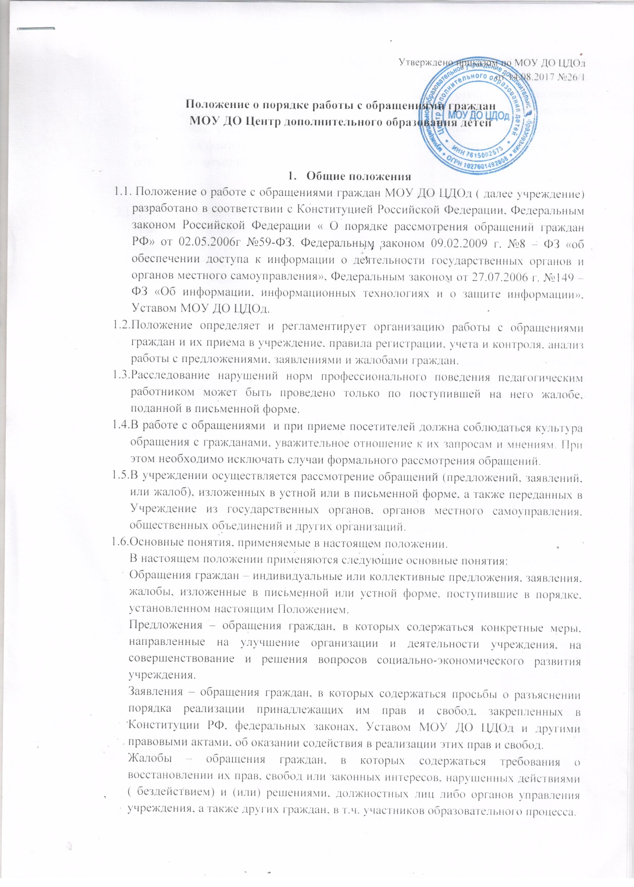

Повторными считаются обращения, поступившие от одного и того же лица по одному и тому же вопросу если со времени подачи первого, истек срок рассмотрения или заявитель не удовлетворен данным ему ответом. Письма одного и того же лица и по одному и тому же вопросу, поступившие до истечения срока рассмотрения, считаются первичными. Анонимными считаются письма граждан без указания фамилии, адреса по которому должен быть направлен ответ, по таким обращениям ответ не дается.

2.Устные обращения граждан
2.1 Устные обращения граждан поступают в учреждение во время личного приема граждан директором либо его заместителями в соответствии с их компетенцией. Личный прием граждан директор либо его заместители проводят в установленные и доведенные до сведения граждан дни и часы. Информация о времени и месте проведения личного приема граждан осуществляющих, личный прием граждан, должна быть помещена в доступном для обозрения месте.
2.2.Устные обращения граждан рассматриваются в случае, если содержащиеся в них факты и обстоятельства очевидны и не требуют дополнительной проверки.
2.3Устные обращения граждан должны содержать следующие сведения: изложение существа предложения, заявления или жалобы; фамилию, имя, отчество обратившегося гражданина, почтовый адрес, по которому может быть направлена копия решения, принятого по итогам рассмотрения предложения, заявления или жалобы гражданина.
2.4Устные обращения граждан и лиц без гражданства, не отвечающие требованиям, предусмотренные настоящим Положением, признаются анонимными и рассмотрению не подлежат.

3. Письменные обращения граждан.
3.1.Письменные обращения граждан поступают в учреждение на бумажном носителе.
3.2Письменные обращения граждан должны содержать следующие сведения: наименование и адрес образовательного учреждения; изложения существа предложения, заявления или жалобы; фамилию, имя, отчество, место жительства, работы или учебы каждого из обратившихся граждан; дату составления обращения. Письменное обращение гражданина в соответствии с федеральным законодательством должно быть им подписано.
3.3.Письменные обращения граждан, не отвечающие требованиям, предусмотренные настоящим Положением, в соответствии с федеральным законодательством признаются анонимным и рассмотрению не подлежат.

4.Регистрация обращений граждан.
4.1.Обращения граждан подлежат обязательной регистрации в день их поступления.
4.2.Обращения граждан регистрируются в журнале регистраций обращений граждан, в которых указываются сведения, предусмотренные настоящим Положением, а также дата поступления обращения гражданина и номер обращения гражданина.
4.3.Журнал регистрации обращений граждан ведется на бумажном носителе.

5.Сроки рассмотрения обращений граждан.
5.1.Заявления и жалобы граждан рассматриваются в срок до одного месяца со дня поступления, а не требующие дополнительного изучения и проверки – безотлагательно, но не позднее пятнадцати дней со дня поступления в учреждение. Предложения граждан рассматриваются в срок до одного месяца со дня поступления. Должностные лица учреждения в соответствии с федеральным законом обязаны дать письменный ответ по существу обращений граждан директору учреждения в течение одного месяца.
5.2.В случаях, если для рассмотрения заявления или жалобы гражданина требуется проведение проверки, либо осуществления сбора сведений, необходимых для рассмотрения жалобы или заявления гражданина, сроки рассмотрения заявления или жалобы гражданина, указанные в части первой пункта 1 настоящего Положения, могут быть в порядке исключения продлены директором учреждения или заместителем директора, но не более чем на один месяц с сообщением об этом гражданину, подавшему заявление или жалобу, в трехдневный срок.

6.Оставление обращений граждан без рассмотрения.
6.1.Учреждение в праве оставить обращения граждан без рассмотрения в следующих случаях: в случае подачи анонимного обращения; В случае подаче обращения, существо которого противоречит федеральному законодательству, либо обращения, содержащего выражения, оскорбляющие честь и достоинство других лиц; в случае, если у учреждения имеется информация о том, что обращение подано лицом, которое признано недееспособным на основании решения суда, вступившего в законную силу.
6.2.В случаях, предусмотренных в подпунктах 2 и 3 части 1 Пункта 1 настоящего Положения, гражданин извещается об оставлении его обращения без рассмотрения в письменной форме в трехдневный срок со дня регистрации обращения.

- Проведение проверок в ходе рассмотрения обращений граждан либо осуществлении сбора сведений, необходимых для рассмотрения обращений граждан.
7.1.Все поступающие обращения должны быть рассмотрены объективно, всесторонне и своевременно, в случае необходимости – с участием лица, направившего обращение, по результатам каждого обращения исполнителем должен быть направлен ответ.
7.2.В целях объективного и полного рассмотрения обращений граждан, могут проводиться проверки фактов и обстоятельств, содержащихся в обращениях граждан, либо осуществляться сбор сведений, необходимых для рассмотрения обращений граждан.

8.Решения, принимаемые по итогам
рассмотрения обращений граждан.
8.1.По итогам рассмотрения обращений граждан может быть принято одно из следующих решений: решение о полном или частичном удовлетворении обращения; решение об отказе в удовлетворении обращения.
8.2.В решении, принятого по итогам рассмотрения обращений граждан, должна содержаться ссылка на нормативный правовой акт, в соответствии с которым принято это решение.
8.3.Копия решения, принятого по итогам рассмотрения граждан, направляется гражданам, обратившимся с предложением, заявлением или жалобой, в течение пяти дней со дня принятого решения, но не позднее, чем день истечения срока рассмотрения этого предложения, заявления или жалобы. Копия решения, принятого по итогам рассмотрения предложения, заявления или жалобы гражданина прилагается к письменному ответу должностного лица по существу соответствующего предложения, заявления, жалобы.
8.4.Если обращение, касающееся конкретной заявки, поступило от лица, не являющегося ни заявителем, ни законным представителем заявителя, ответ по существу направляется в адрес заявителя. В адрес третьего лица направляется письмо, информирующее о том, что в связи с конфиденциальным характером заявочных материалов и отсутствием у автора обращения законных прав на ведение переписки по заявке ответ по существу «Положение о порядке рассмотрения обращений граждан и юридических лиц» направлен заявителю. Исключение составляют случаи, когда сведения о заявке в установленном порядке считаются утратившими конфиденциальность.

9.Отказ в рассмотрении обращений.
По решению руководителя учреждения могут не рассматриваться и не даваться ответы на следующие обращения:
- обращения, в которых отсутствует фамилия, адрес и личная подпись, признанные анонимными (распечатка, полученного по электронной почте обращения должна содержать реквизиты, позволяющие идентифицировать «электронный» документ);
- если в указанном обращении содержаться сведения о подготавливаемом, совершаемом или совершенном противоправном деянии. А также о лице, его подготавливающем, совершающем или совершившем, обращение подлежит направлению в государственный орган в соответствии с его компетенцией;
- обращения, не поддающиеся прочтению (в случае отказа в рассмотрении обращения возвращаются подавшим их лицам с указанием мотивов);
- обращения, в которых обжалуется судебное решение (возвращается лицу, направившему обращение, с разъяснением порядка обжалования данного судебного решения);
- обращения, в которых содержаться нецензурные, либо оскорбительные выражения, угрозы жизни, здоровью или имуществу должностного лица, а также членам его семьи (сообщается лицу, направившему обращение, о недопустимости злоупотребления правом);
- обращения, рассмотрение которых не входит в компетенцию Учреждения (не позднее чем в семидневный срок обращение направляется по принадлежности с извещением об этом лица, его подавшего, или возвращается ему с извещением о необходимости переадресовки);
- обращения, ответ на которые не может быть дан без разглашения сведений, составляющих государственную или иную охраняемую федеральным законом тайну (лицу, направившему обращение, сообщается о невозможности дать ответ по существу поставленного в нем вопроса, в связи с недопустимостью разглашения указанных или личных сведений);
Рассмотрение жалоб лицами, правомерность действий которых поставлены по сомнение, не допускается.

10.Исполнение решений, принятых по итогам
рассмотрения обращений граждан.
10.1.Исполнение решений, принятых по итогам рассмотрения обращений граждан, осуществляется соответствующими должностными лицами. Сообщение гражданину, подавшему обращение, о предполагаемых мерах по исполнению решения, принятого по итогам рассмотрения этого обращения, не может считаться исполнением соответствующего решения.
10.2.В случае, если жалобы граждан удовлетворены полностью или частично, принявшие решения по итогам рассмотрения этих жалоб, должностные лица принимают необходимые меры по восстановлению нарушенных прав, свобод или законных интересов граждан, в том числе приносят извинения в письменной форме.

Срок действия положения не ограничен. При изменении законодательства, в акт вносятся изменения в установленном порядке.

